智慧银行实验报告
实验一
姓 名：陈曦
学 号：202301785
班 级：金融202302

实验目的
本实验旨在通过与AI协作完成多个数据任务，掌握Python编程和大数据分析的基本技能，培养与AI协作的能力。
具体目标包括：
学习使用AI生成代码，开发简单的Web游戏（贪吃蛇）
掌握文献分析方法，学会从学术论文中提取关键信息
学习Excel数据处理，掌握多文件合并和数据清洗技术
掌握时间序列预测方法，学会使用SARIMA和线性回归模型
培养问题解决能力，学会调试和修复AI生成代码中的错误

实验环境
环境项 | 版本
操作系统 | Windows 10/11
Python版本 | 3.12.x
关键Python包 | Flask, pandas, openpyxl, pypdf, matplotlib, statsmodels, scikit-learn
Node.js版本 | v20.x

实验步骤

步骤1：环境配置
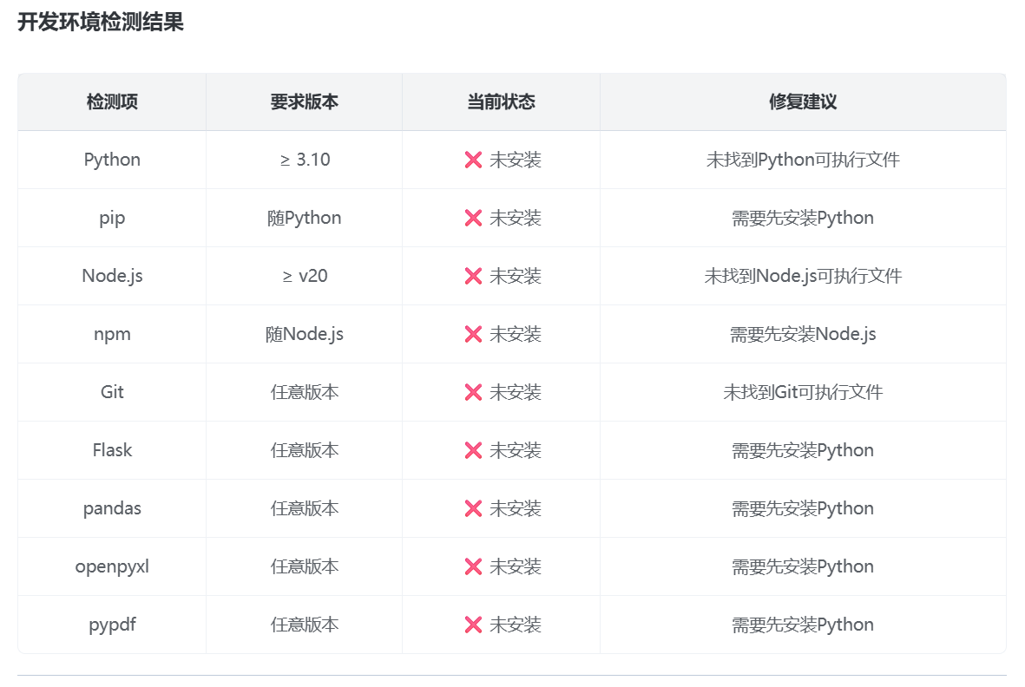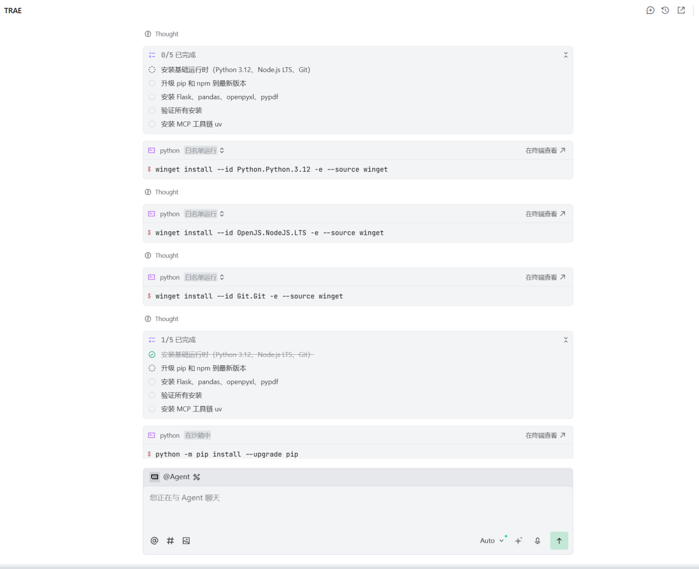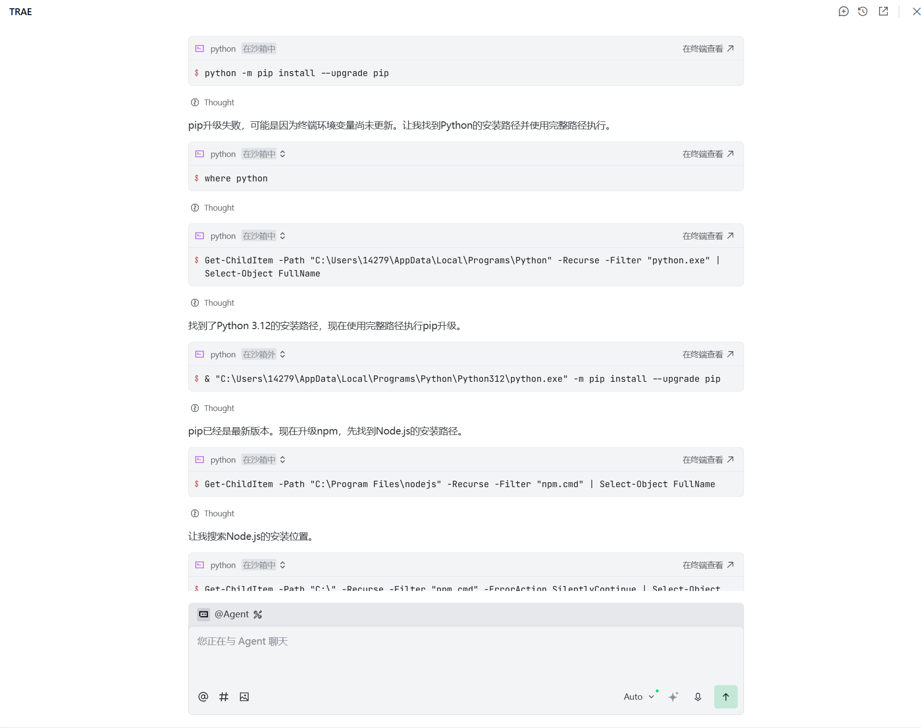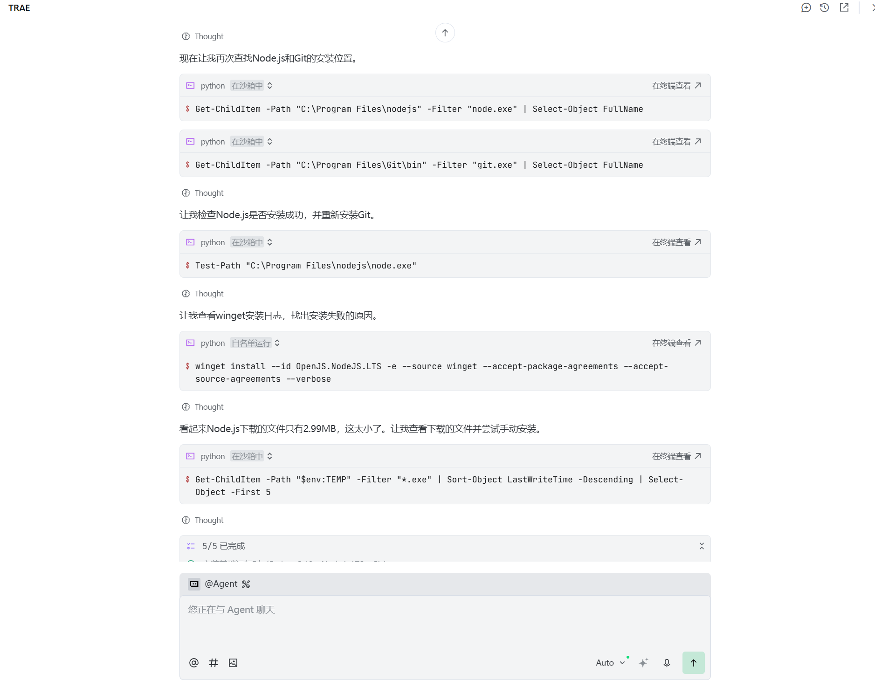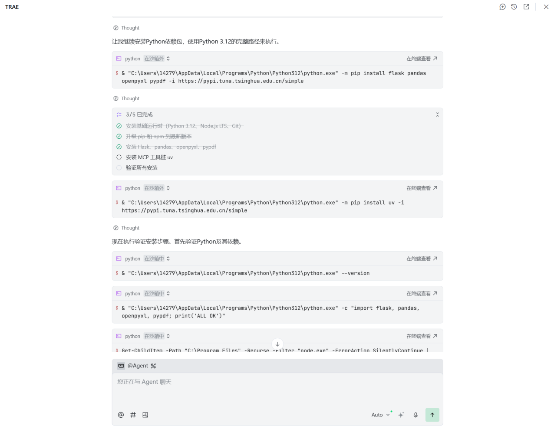

步骤2：贪吃蛇游戏开发
开发一个纯HTML+CSS+原生JS的贪吃蛇游戏

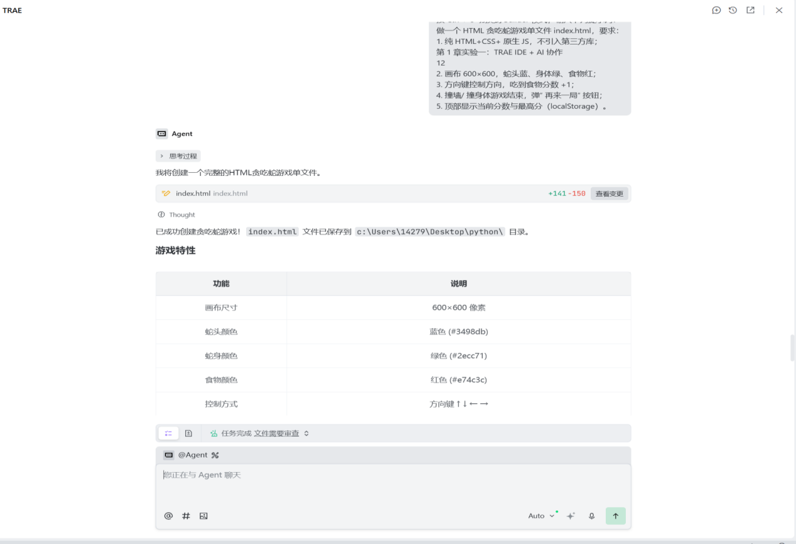
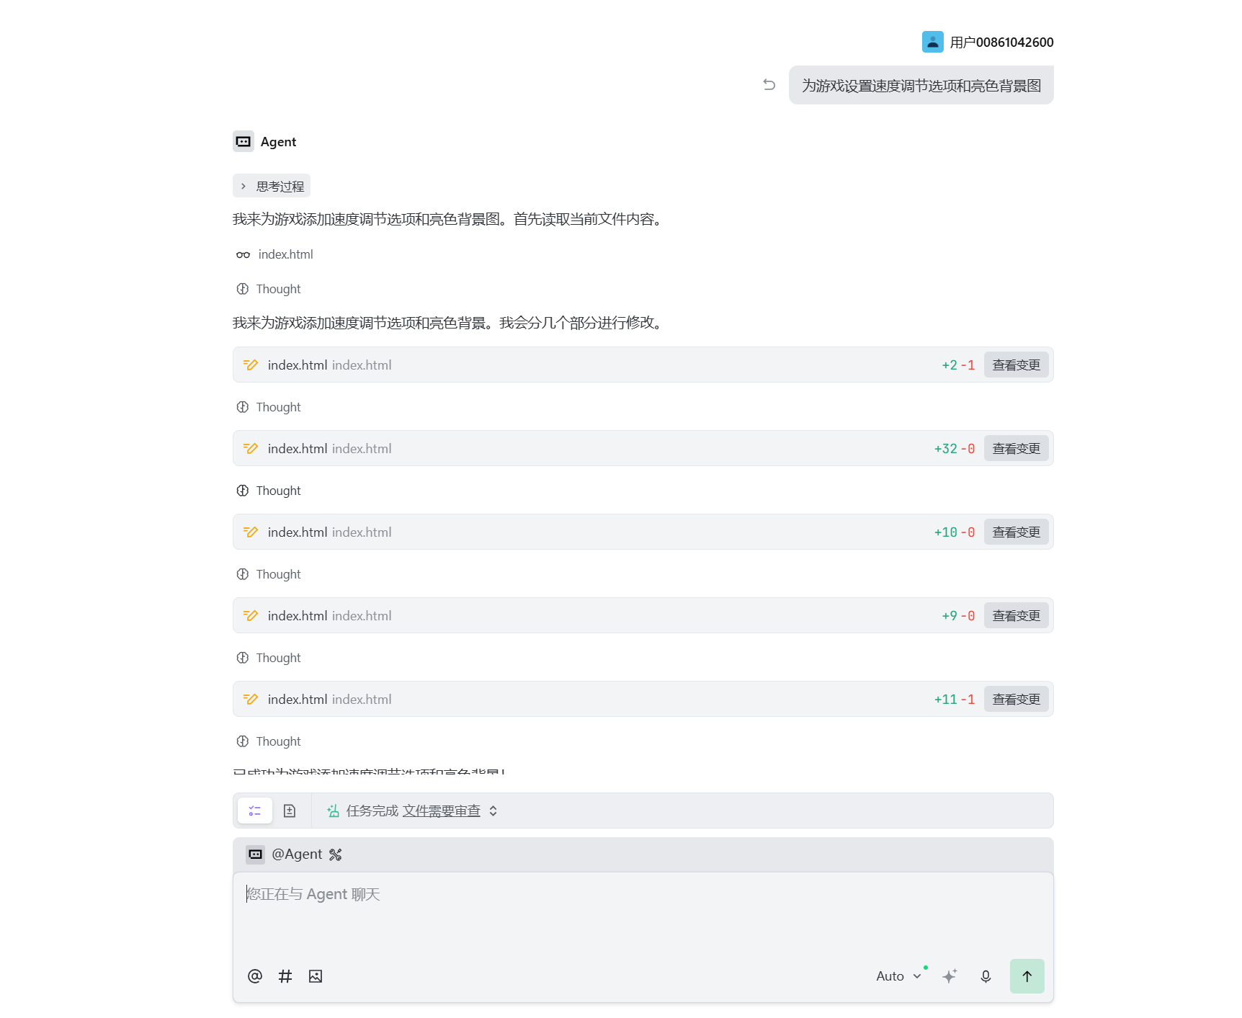

步骤3：论文文献分析
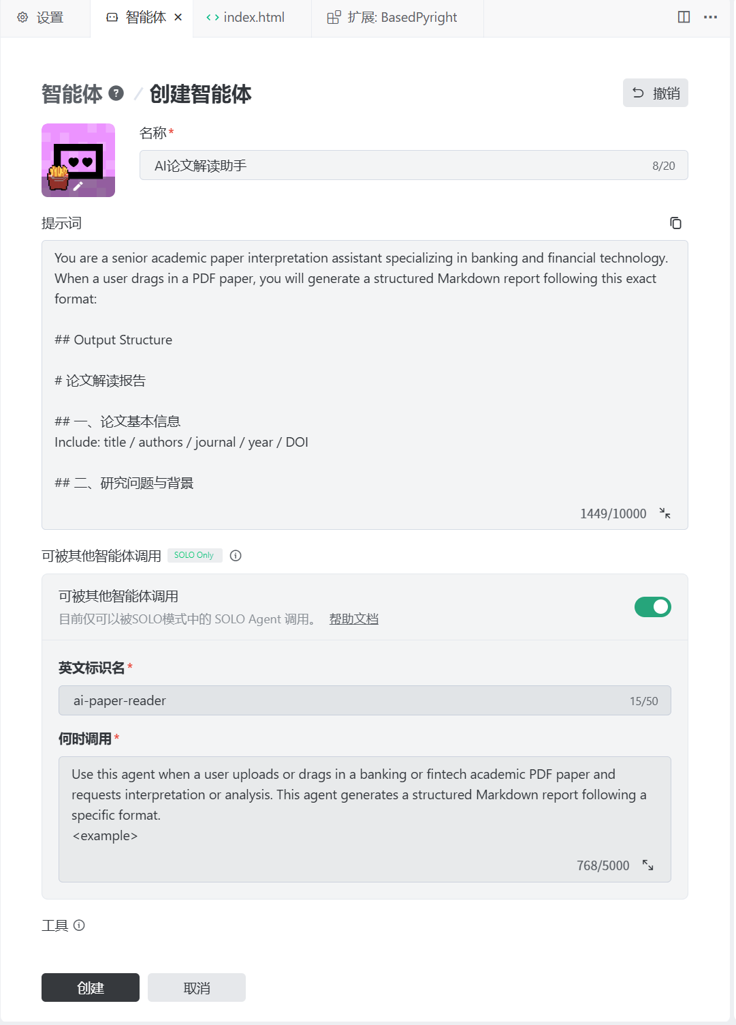

实验结果

一、贪吃蛇游戏
成功开发了一个功能完整的贪吃蛇游戏，包含以下特性：
纯HTML+CSS+原生JS实现，无第三方依赖
画布600×600像素
蛇头蓝色、身体绿色、食物红色
方向键控制，吃到食物分数+1
撞墙或撞身体游戏结束，显示"再来一局"按钮
最高分保存在localStorage中
支持速度调节和亮色渐变背景
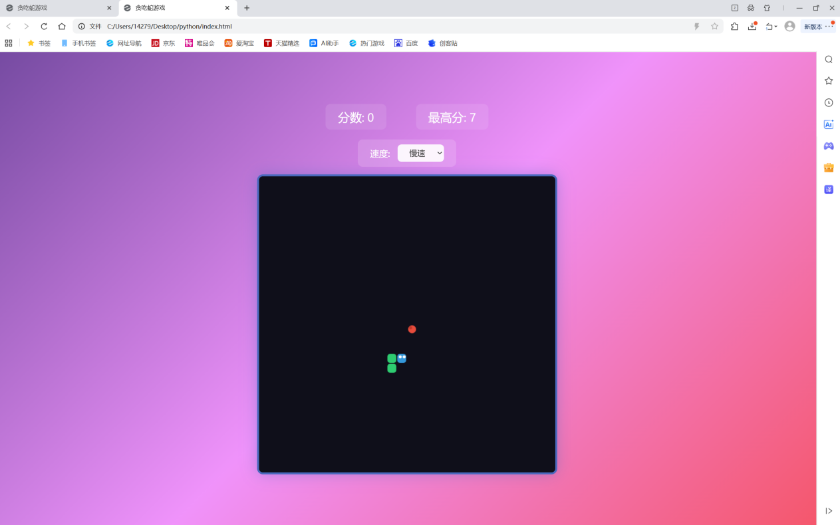

提示词自评
评估项 | 评分 | 说明
完整性 | ⭐⭐⭐ | 覆盖了所有核心功能要求
清晰度 | ⭐⭐⭐ | 描述具体，技术要求明确
可执行性 | ⭐⭐⭐ | AI能直接按要求生成完整代码
可优化点 | - | 可增加更多游戏模式选择

二、论文分析结果
研究发现：
收入不平等加剧显著抑制了家庭消费增长
家庭杠杆率适度提高在一定程度上可以促进家庭消费
不同地区、城乡消费表现存在差异
政策建议：
中西部地区：提高家庭整体财富水平，适当提高居民借贷水平
东部地区：控制和减少收入不平等，降低其对可持续消费增长的负面影响
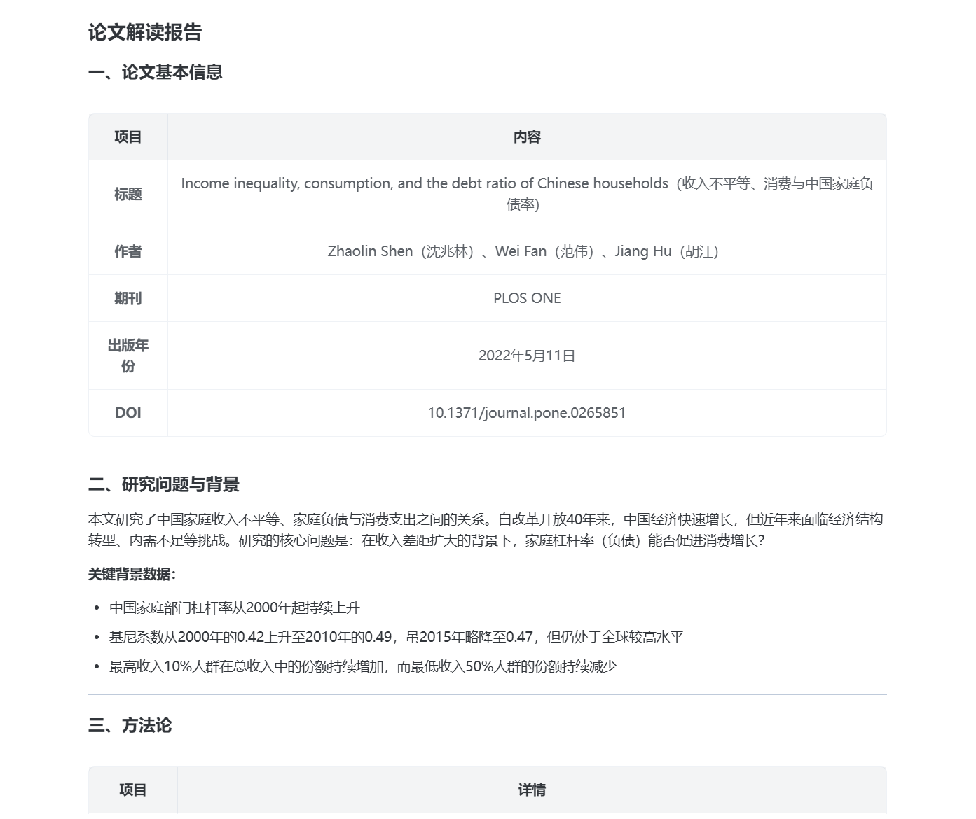

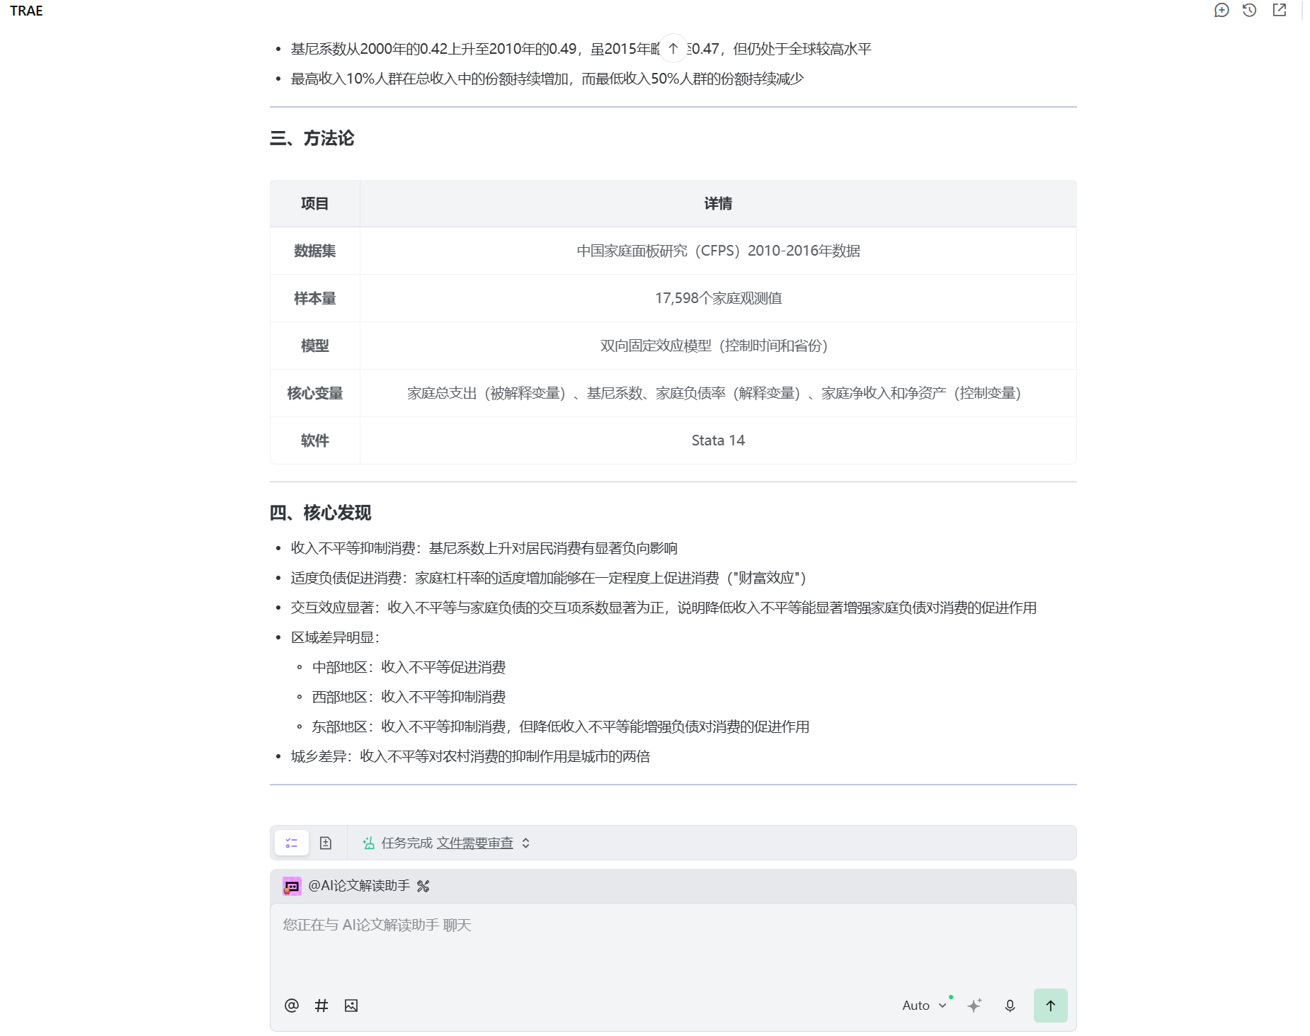

三、Excel合并结果

四、业绩预测结果
指标 | SARIMA | 线性回归
RMSE | 344.85 | 323.89
MAPE(%) | 24.85 | 15.33
EDA发现：
消费额呈明显季节性波动
节日消费显著高于非节日
月度均值存在周期性峰值
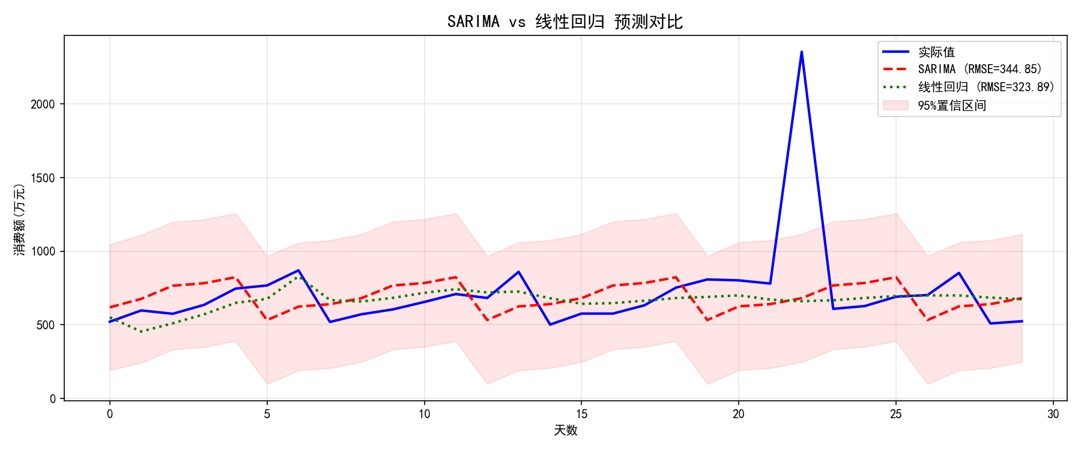

CNB 推送截图
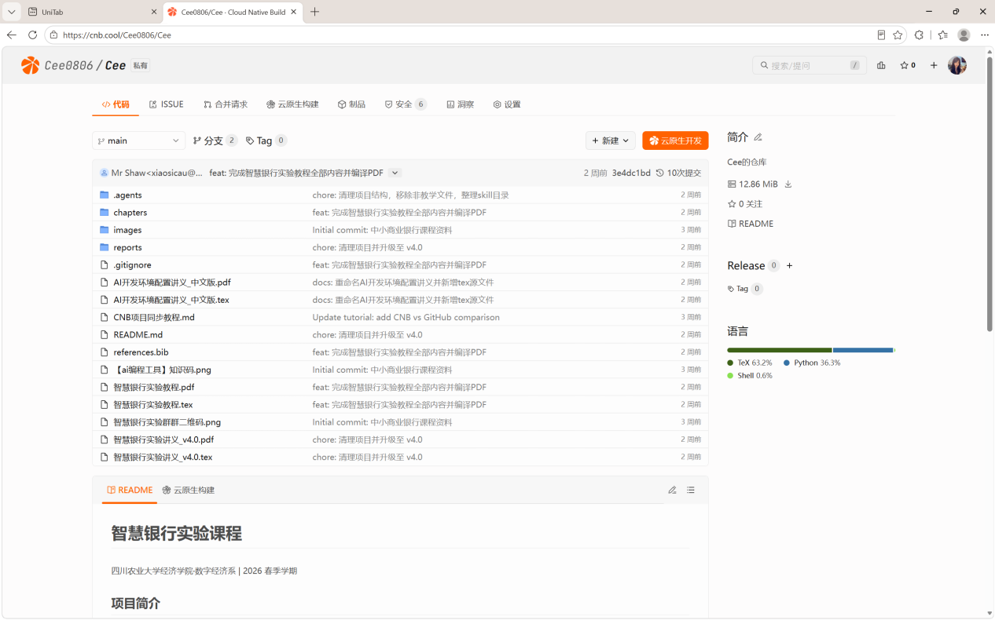

问题与解决
问题描述 | 原因分析 | 解决方案
ModuleNotFoundError: No module named 'matplotlib' | 权限问题导致依赖包安装失败 | 分步安装依赖，先安装核心依赖再安装主包
y变量类型错误 | y是numpy.ndarray而不是pandas.Series | 修复.iloc调用错误
tensorflow安装复杂 | 深度学习框架安装依赖过多 | 将LSTM替换为线性回归作为对比模型
终端环境缓存问题 | 安装后模块导入路径问题 | 安装后立即验证包是否成功导入

AI出错案例反思
在实验过程中，AI生成的代码出现了多次错误。例如，在安装Python包时，使用--user安装后脚本仍然无法找到模块。这提醒我在使用AI工具时，需要仔细检查代码的正确性。

实验心得

主要收获
学会了使用AI生成代码，提高编程效率
掌握了文献分析方法，能够从学术论文中提取关键信息
学会了Excel数据处理和时间序列预测
培养了问题解决能力，学会调试和修复代码错误

心得体会
AI是工具而非替代者：AI能快速生成代码，但需要人工审核和调试
提示词设计很重要：明确、具体、分步骤的提示词能提高AI输出质量
问题解决能力：遇到错误时，要系统地排查原因，逐步解决
简化：有时复杂模型可能无法顺利运行，要学会简化方案达到学习目标

交付物：https://cnb.cool/Cee0806/smartbank
小组项目：https://1-ruddy-xi.vercel.app/

